多模式CAES-BESS混合储能综合能源枢纽
1 系统架构
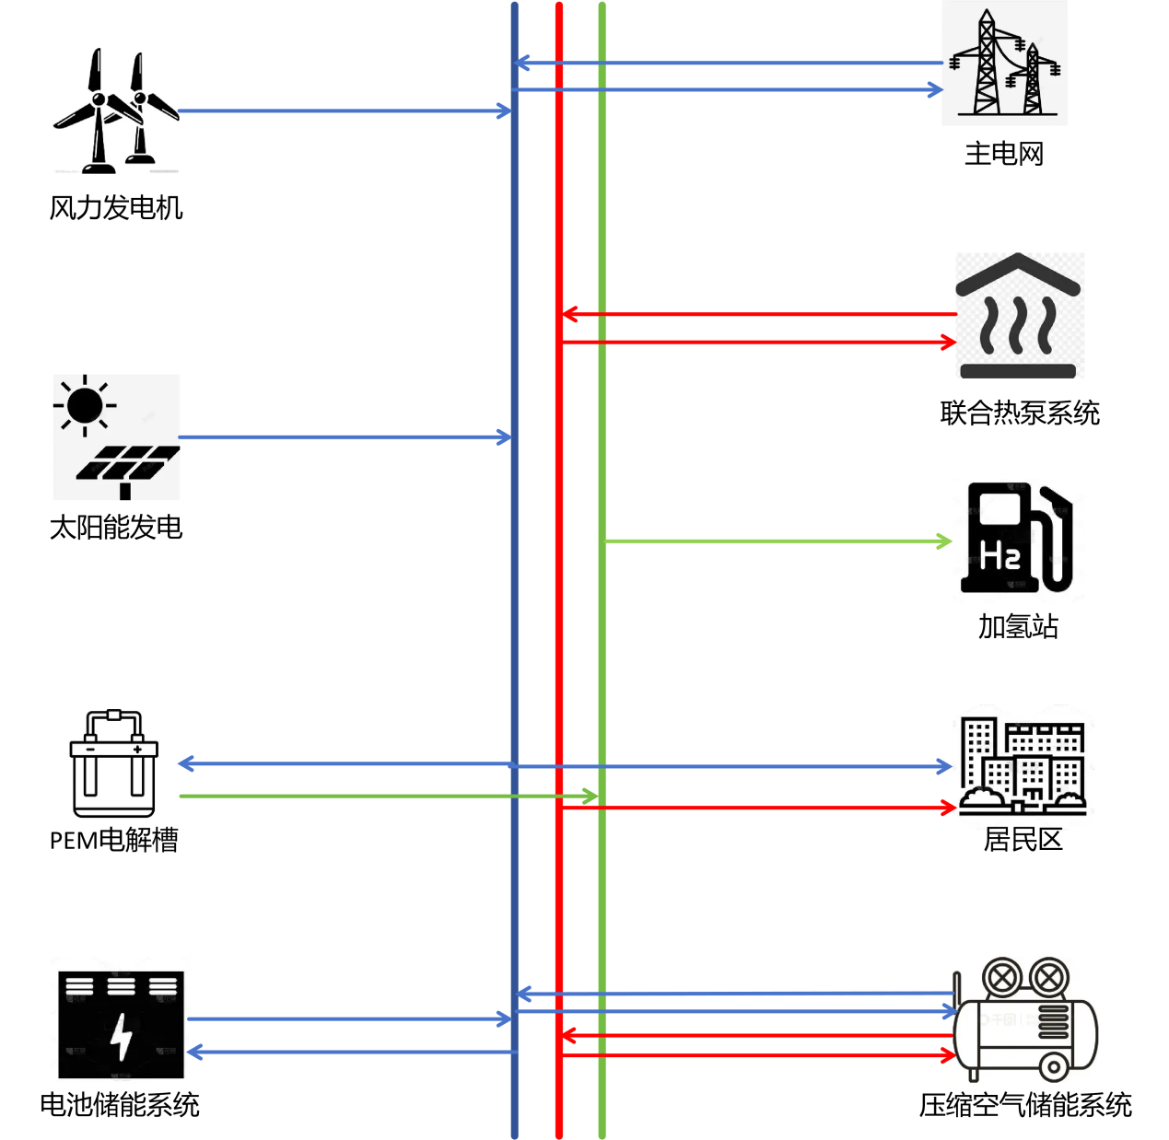
图 1、多模式CAES-BESS混合储能综合能源枢纽架构

2 系统层级参数情况
2.1 外部输入参数
指标类别 | 传递的具体参数
经济 | • 分时购电价格 ${\text{λ}}_{\text{t}}^{\text{c}}$（元/kWh）  • 向用户售电服务费 ${\text{λ}}^{\text{s}}$（元/kWh）  • 功率波动惩罚系数 ${\text{λ}}^{\text{f}}$（元/kWh）  • 氢气售价 ${\text{λ}}^{\text{h}}$（元/kg）  • 热水售价 ${\text{λ}}^{\text{w}}$（元/kg）  • BESS，CAES，电解槽的退化/启停成本系数（元/次或元/kWh）
能效 | • PV：光伏板面积 ${\text{S}}^{\text{PV}}$(m²)，转换效率 ${\text{η}}^{\text{PV}}$，温度系数 $\text{r}$  • WT：额定功率 ${\overline{\text{P}}}_{\text{WT}}$(kW)，切入/额定/切出风速 ${\text{v}}_{\text{in}}\text{,}{\text{v}}_{\text{r}}\text{,}{\text{v}}_{\text{off}}$(m/s)  • BESS：充放电效率 ${\text{η}}_{\text{B}}^{\text{ch}}\text{,} {\text{η}}_{\text{B}}^{\text{dis}}$  • CAES：压缩机/涡轮等熵效率 ${\text{η}}_{\text{com}}\text{,} {\text{η}}_{\text{tur}}$，非设计工况下功率-流量拟合系数  • PEM电解槽：制氢效率 ${\text{η}}^{\text{Elz}}$，氢气低热值$\text{LH}{\text{V}}_{{\text{H}}_{\text{2}}}$
碳排 | • 电网碳排放因子 (kgCO₂/kWh) —— 模型缺口，需补充
安全 | • CAES：储气罐压力上下限 $\text{[}{\text{p}}^{\text{TK}\text{,}\text{min}}\text{,}{\text{p}}^{\text{TK}\text{,}\text{max}}\text{]}$ (bar)，SOC 上下限 $\text{[}\text{SO}{\text{C}}^{\text{C}\text{,}\text{min}}\text{,}\text{SO}{\text{C}}^{\text{C}\text{,}\text{max}}\text{]}$，压缩机/涡轮功率边界  • 电解槽：最小/最大功率 ${\text{P}}^{\text{Elz}\text{,}\text{min}}\text{,}{\text{P}}^{\text{Elz}\text{,}\text{max}}$ (kW)  • 系统：CAES充放互斥约束（${\text{u}}_{\text{t}}^{\text{c}}\text{⋅}{\text{u}}_{\text{t}}^{\text{i}}\text{=0}$）  • • BESS：最大充放功率 $P^{B,max}$ (kW)，SOC 上下限 $[SOC^{B,min},SOC^{B,max}]$，倍率限制 $C_{rate}$
资源 / 负荷 | • 典型日数据风速 ${\text{v}}_{\text{t}}$ (m/s)，太阳辐照度 ${\text{E}}_{\text{t}}$ (W/m²)，环境温度  • 典型日居民区电负荷序列  • 典型日居民区氢气、热能需求序列

2.2 容量优化传递给能量管理系统
指标类别 | 传递的具体参数
容量配置 | • 光伏额定装机容量 (kW)  • 风力发电额定装机容量 ${\overline{\text{P}}}_{\text{WT}}$ (kW)  • BESS：额定能量容量 ${\text{E}}_{\text{B}}$ (kWh)，额定功率 ${\text{P}}^{\text{B}\text{,}\text{max}}$ (kW)  • CAES：储气罐容积 ${\text{V}}_{\text{TK}}$ (m³)，压缩机额定功率 ${\text{P}}^{\text{com}\text{,}\text{max}}$ (kW)，涡轮机额定功率 ${\text{P}}^{\text{tur}\text{,}\text{max}}$ (kW)  • PEM电解槽额定功率 ${\text{P}}^{\text{Elz}\text{,}\text{max}}$ (kW)
经济参数 | • 各设备固定运维成本的小时分摊值 (元/h)  • BESS可变运维与老化成本系数 (元/kWh吞吐量)  • CAES启停成本 ${\text{c}}_{\text{su}}$ (元/次) 与退化成本系数 ${\text{c}}_{\text{deg}}$ (元/kWh)  • 电解槽可变运维与老化成本系数 (元/kWh)
碳排参数 | • 各设备运行碳排因子，需补充模型。
安全 / 约束 | • BESS/CAES的SOC、功率、压力等所有物理边界值  • 电解槽、风电、光伏的功率运行范围  • 系统允许的最大功率波动（PFI相关）

2.3 能量管理传递给容量优化（四尺度评价指标）
指标类别 | 传递的具体参数
经济 | • 综合成本指数 (CCI)：包含交易成本（购电、波动罚款、售能收入）与各设备运行成本（BESS/CAES/电解槽退化与启停成本）• 分项成本：购电成本、波动罚款成本、CAES启停/退化成本、BESS退化成本、电解槽退化成本
能效 | • 系统响应协同指数 (SRSI)：反映系统在不同波动幅度下对BESS（小波动）和CAES（大波动）的协同调度效率  • 功率波动指数 (PFI)：反映联络线功率的平滑程度，间接体现系统能效与稳定性
碳排 | • 模型缺口。建议增设碳排放指数 (CEI)：基于下层仿真中从主电网的购电量 $P_{t}^{S}$ 和外部输入的电网碳排放因子计算得出。
安全 / 状态 | • 安全违背惩罚指数 ($SI_{pen}$)：根据BESS SOC、CAES压力/ SOC、功率平衡等约束的越界情况构造的惩罚项。  • SOC/压力越限次数/累计时长

3 设备参数情况
3.1 光伏设备
参数类别 | 参数 | 单位 | 说明
环境输入 | 太阳辐照度 ${\text{E}}_{\text{t}}$ | W/m²
 | 组件工作温度 ${\text{T}}_{\text{PV}}$ | °C
设备配置 | 光伏板面积 ${\text{S}}^{\text{PV}}$ | m²
 | 转换效率 ${\text{η}}^{\text{PV}}$ | - | 标准测试条件下效率
 | 温度系数 $\text{r}$ | /°C | 功率温度系数，通常为负
 | 标准测试条件组件温度 ${\text{T}}_{\text{SPV}}$ | °C | 通常为25°C
经济参数 | 单位容量投资成本 | 元/kW | 含组件、逆变器、安装
 | 固定运维成本比例 | % /年
碳排参数 | 全生命周期碳排放因子 | kgCO₂/kWh | 需外部补充
输出 | 实际发电功率 | kW

3.2 风力发电设备
参数类别 | 参数 | 单位 | 说明
环境输入 | 风速 ${\text{v}}_{\text{t}}$ | m/s | 轮毂高度处风速
设备配置 | 额定功率 ${\overline{\text{P}}}_{\text{WT}}$ | kW
 | 切入风速 ${\text{v}}_{\text{in}}$ | m/s
 | 额定风速 ${\text{v}}_{\text{r}}$ | m/s
 | 切出风速 ${\text{v}}_{\text{off}}$ | m/s
经济参数 | 单位容量投资成本 | 元/kW
 | 固定运维成本比例 | %/年
碳排参数 | 全生命周期碳排放因子 | kgCO₂/kWh | 需外部补充
输出 | 实际发电功率 ${\text{P}}_{\text{t}}^{\text{WT}}$ | kW

3.3 PEM电解槽
参数类别 | 参数 | 单位 | 说明
设备配置 | 最大功率 ${\text{P}}^{\text{Elz}\text{,}\text{max}}$ | kW | 上层优化变量
 | 最小功率 ${\text{P}}^{\text{Elz}\text{,}\text{min}}$ | kW
 | 制氢效率 ${\text{η}}^{\text{Elz}}$ | -
 | 氢气低热值 $\text{LH}{\text{V}}_{{\text{H}}_{\text{2}}}$ | kJ/mol | 常数，约286 kJ/mol
 | 氢气摩尔质量 ${\text{M}}_{{\text{H}}_{\text{2}}}$ | kg/mol | 常数，0.002016 kg/mol
经济参数 | 单位容量投资成本 | 元/kW
 | 可变运维与老化成本系数 ${\text{D}}^{\text{Elz}}$ | 元/kWh
碳排参数 | 设备全生命周期碳排放因子 | kgCO₂/kWh | 需外部补充
控制输入 | 调度电功率 ${\text{P}}_{\text{t}}^{\text{Elz}}$ | kW | EMS给定的运行功率
输出 | 氢气产量 ${\text{n}}_{\text{t}}^{{\text{H}}_{\text{2}}}$ | kg | 计算详见原文式(4)

3.4 BESS
参数类别 | 参数 | 单位 | 说明
设备配置 | 额定功率 ${\text{P}}^{\text{B}\text{,}\text{max}}$ | kW
 | 额定容量 ${\text{E}}_{\text{B}}$ | kWh
 | 充电效率 ${\text{η}}_{\text{B}}^{\text{c}\text{h}}$ | -
 | 放电效率 ${\text{η}}_{\text{B}}^{\text{dis}}$ | -
 | SOC允许范围 $\text{[}\text{SO}{\text{C}}^{\text{B}\text{,}\text{min}}\text{,}\text{SO}{\text{C}}^{\text{B}\text{,}\text{max}}\text{]}$ | -
 | 倍率限制 ${\text{C}}_{\text{rate}}$ | - | 功率与容量比值上限
经济参数 | 容量单价 | 元/kWh
 | 功率单价（PCS） | 元/kW
 | 固定运维成本比例 | %/年
 | 循环老化成本系数 ${\text{D}}^{\text{bess}}$ | 元/kWh吞吐量
碳排参数 | 全生命周期碳排放因子 | kgCO₂/kWh | 需外部补充
控制输入 | 调度功率 ${\text{P}}_{\text{t}}^{\text{BESS}}$ | kW | EMS指令
输出-实际运行 | 实际充放电功率 | kW | 受SOC、功率边界限制
 | SOC变化量 $\text{SO}{\text{C}}_{\text{t}}^{\text{B}}$ | - | 状态更新
 | 循环深度 ${\text{δ}}_{\text{t}}$ | - | 用于老化计算
输出-经济性能 | 老化成本 $\text{O}{\text{C}}_{\text{t}}^{\text{B}}$ | 元

3.5 CAES
参数类别 | 参数 | 单位 | 说明
设备配置 | 储气罐容积 ${\text{V}}_{\text{TK}}$ | m³
 | 压缩机额定功率 ${\text{P}}^{\text{com}\text{,}\text{max}}$ | kW
 | 涡轮机额定功率 ${\text{P}}^{\text{tur}\text{,}\text{max}}$ | kW
 | 储气罐压力范围 $\text{[}{\text{p}}^{\text{TK}\text{,}\text{min}}\text{,}{\text{p}}^{\text{TK}\text{,}\text{max}}\text{]}$ | bar
 | 压缩机/涡轮等熵效率 ${\text{η}}_{\text{com}}\text{,}{\text{η}}_{\text{tur}}$ | -
 | 非设计工况功率-流量拟合系数 | -
经济参数 | 单位功率/容积投资成本 | 元/kW, 元/m³
 | 启停成本 ${\text{c}}_{\text{su}}$ | 元/次 | 见原文式(27)
 | 退化成本系数 ${\text{c}}_{\text{deg}}$ | 元/kWh | 见原文式(28)
碳排参数 | 全生命周期碳排放因子 | kgCO₂/kWh | 需外部补充
控制输入 | 净调度功率 ${\text{P}}_{\text{t}}^{\text{CAES}}$ | kW | EMS指令
 | 启停指令 ${\text{u}}_{\text{t}}^{\text{c}}\text{,}{\text{u}}_{\text{t}}^{\text{i}}$ | 0/1 | 决定压缩或膨胀状态，且互斥
输出-实际运行 | 压缩机功率 $P_{t}^{com}$ / 涡轮功率 $P_{t}^{tur}$ | kW | 由净功率和运行模式分解
 | 储气/放气质量流量 ${\overset{˙}{m}}_{t}^{air,ch/dis}$ | kg/s
 | 储气罐压力 $p_{t}^{TK}$ / SOC | bar / - | 状态更新
输出-经济性能 | 启停成本 $C_{t}^{su}$ | 元
 | 退化成本 $C_{t}^{deg}$ | 元
 | 热水产出收益 | 元 | 热水产量 ${\overset{˙}{m}}_{t}^{w}$ × 热水售价 $λ^{w}$

